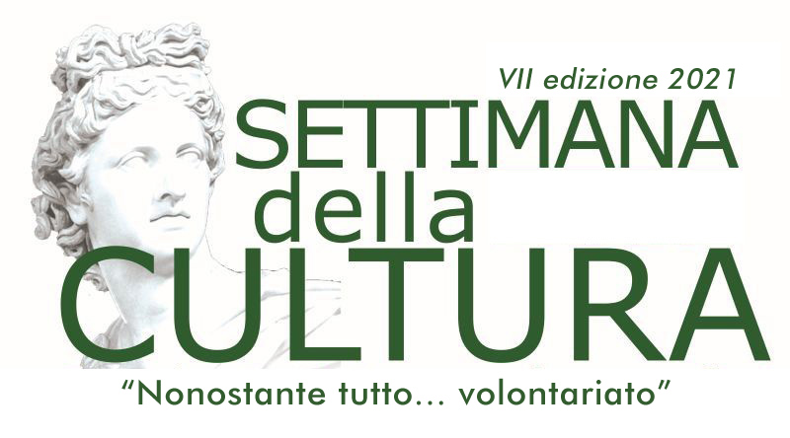
Torino, 14 settembre 2021

“Settimana della Cultura di UNI.VO.C.A.”
Dal 24 settembre al 3 ottobre saranno organizzati 20 eventi tra Torino e provincia
per promuovere la storia, l’arte, l’archeologia
e le attività di 30 associazioni unite nel segno di UNI.VO.C.A.
“Nonostante tutto... volontariato” come lo slogan di questa edizione: perché il volontariato ha superato barriere fisiche, logistiche, economiche nonostante la pandemia!

Con il supporto del progetto “Agorà del Sapere”

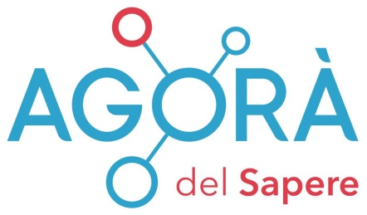

Per il settimo anno consecutivo i cittadini di Torino e del Piemonte, e i turisti occasionali, potranno presenziare a circa 20 appuntamenti che i volontari delle 30 associazioni aderenti a UNI.VO.C.A. offriranno al pubblico dal 24 settembre al 3 ottobre 2021. Una “Settimana della Cultura” che anche quest’anno resiste “Nonostante tutto” come recita lo slogan di questa settima edizione.

In questa settima edizione le nostre associazioni hanno deciso di proporre un ritorno alla normalità, rispettando le norme vigenti Covid-19. Alcuni eventi saranno pertanto in presenza ma anche online per continuare a raggiungere un pubblico più vasto.

Il Covid 19 – spiega Feliciano Della Mora, Presidente di UNI.VO.C.A. – ha infatti rafforzato le nostre associazioni. Siamo riusciti a stare comunque vicino alle persone, a organizzare incontri e dibattiti a distanza, entrando nelle case della cittadinanza con approfondimenti di arte, di storia, sul nostro territorio e non solo. La distanza fisica è stata colmata grazie agli incontri organizzati sulle piattaforme di videoconferenze. In questo modo non ci siamo arresi e abbiamo sfruttato al meglio le potenzialità del progetto “Agorà del Sapere” che avevamo ideato con il contributo del Ministero del Lavoro e delle Politiche Sociali e con la collaborazione della Regione Piemonte.

Con la “Settimana della Cultura” UNI.VO.C.A., Associazione costituita da altre Associazioni, concretizza il suo scopo statutario di “promuovere, coordinare, formare il volontariato per i Beni Culturali”, rappresentando “una forza di coesione capace di porsi in modo dialetticamente collaborativo, garantendo qualificazione e continuità̀, con gli Enti preposti alla salvaguardia e gestione dei Beni Culturali”.

L’iniziativa, giunta alla settima edizione, propone ai cittadini convegni, spettacoli teatrali, presentazioni di libri, concerti, visite guidate: tutte iniziative che prendono avvio grazie alla passione del volontario e alle competenze acquisite in anni di attività sul territorio. In alcuni casi si tratta di aperture straordinarie o di eventi pensati appositamente per esprimere al meglio le peculiarità di ogni associazione.

Come sempre con il patrocinio di Regione Piemonte, Consiglio Regionale del Piemonte, Città metropolitana di Torino e Città di Torino, e il sostegno del Centro Servizi per il Volontariato Vol.To.

La Settimana della Cultura di UNI.VO.C.A. sarà inaugurata ufficialmente venerdì 24 settembre alle ore 17 dal Presidente di UNI.VO.C.A. Feliciano Della Mora e dai Presidenti delle Associazioni di Volontariato coinvolte, e vedrà l’intervento di Carlo Majorino, Presidente della Fondazione Educatorio della Provvidenza e di Silvio Magliano, vicepresidente del Centro Servizi Volontariato VOL.TO.

A seguire conferenza del Prof. Enrico Moncalvo, del Politecnico di Torino, su “Monasteri benedettini altomedievali in Italia” in occasione della candidatura alla Lista del Patrimonio Mondiale Unesco.
Per info: www.univoca.org
Facebook: www.facebook.it/univocatorino
Email info@univoca.org
Cell. 335.5489853 – 333.3670926

Di seguito il calendario completo degli appuntamenti:

Venerdì 24 settembre 2021, ore 17,00
Fondazione Educatorio della Provvidenza, Corso Trento 13; in presenza e online
Per il collegamento online: Piattaforma Zoom ID: 97417091467 – PW: 480616

Presentazione della VII SETTIMANA DELLA CULTURA DI UNI.VO.C.A. – Nonostante tutto… volontariato
- Saluti di benvenuto da parte del presidente della Fondazione Educatorio della Provvidenza, avv Carlo Majorino e del vicepresidente del Centro Servizi per il Volontariato VOL.TO, dr. Silvio Magliano:
- presentazione della VII edizione della Settimana della Cultura di UNI.VO.C.A. a cura del presidente UNI.VO.C.A., Feliciano Della Mora, e dei presidenti delle associazioni partecipanti;
Alle ore 17,30, intervento del coordinatore della candidatura UNESCO delle Abbazie Benedettine italiane, prof. Enrico Moncalvo, del Politecnico di Torino, per presentare “La Sacra di San Michele nella candidatura in WHL Unesco: “Monasteri benedettini altomedievali in Italia” promosso dalle Associazioni AMICI DELLA SACRA DI SAN MICHELE, AMICI DI AVIGLIANA e CENTRO CULTURALE VITA & PACE.
Info: info@univoca.org – www.univoca.org
_________________________________________

Venerdì 24 settembre 2021
Villaggio Leumann (Corso Francia 345/349)
AMICI DELLA SCUOLA LEUMANN
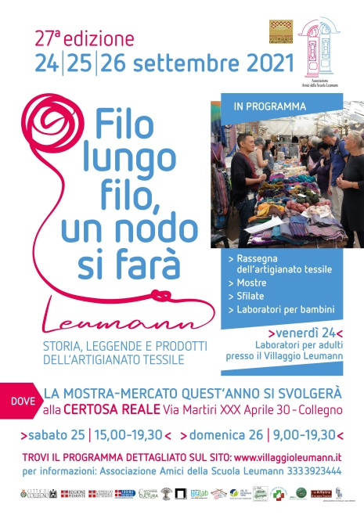
27° edizione – Storia, leggende e prodotti dell’artigianato tessile: laboratori di tessitura, feltro, tintura naturale e patchwork.
L'iniziativa, nata nel 1995 per valorizzare il Villaggio Leumann come documento di assoluto valore nell’ambito dell’Archeologia Industriale torinese e come momento di incontro tra artigiani tessitori e studiosi dell’arte tessile, anno dopo anno continua a testimoniare l’impegno, a volte quasi eroico, di perpetuare un patrimonio storico artigianale che rischia di andare perduto. “Filo lungo filo. Un nodo si farà” raccoglie in sé grandi potenzialità per far riscoprire al pubblico un’arte antica come l’uomo, l’arte del tessile a mano, e per restituire dignità al lavoro di tanti artisti artigiani. Nel corso degli anni ha raggiunto una dimensione internazionale, grazie ai tanti ospiti dall’Europa e dal mondo.
Info: info@villaggioleumann.it – www.villaggioleumann.it
_______________________________________________________________________________________

Sabato 25 settembre 2021
Certosa Reale di Collegno (via Martiri XXX Aprile, 30 – Collegno – To)
AMICI DELLA SCUOLA LEUMANN
27° edizione – Storia, leggende e prodotti dell’artigianato tessile: laboratori di tessitura, feltro, tintura naturale e patchwork.
Info: info@villaggioleumann.it – www.villaggioleumann.it

_________________________________________
Sabato 25 settembre 2021
Ore 15-18 – Villa romana di Almese (TO)
Ar.c.A – ARTE, ARCHEOLOGIA E CULTURA AD ALMESE
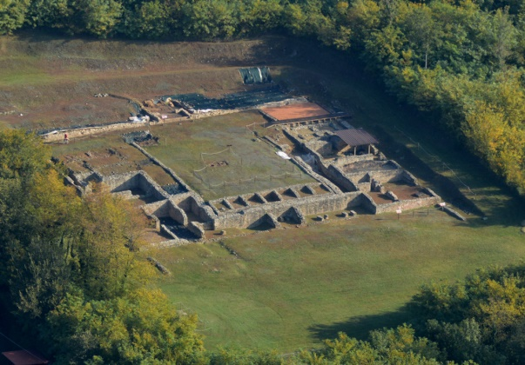
Visita guidata alla Villa romana di ALMESE, in occasione delle Giornate Europee del Patrimonio Archeologico.
La villa è un vasto complesso di circa 3000 mq, articolato su più livelli, sfruttando il naturale declivio del terreno. Sul terrazzo superiore si sviluppavano gli ambienti residenziali-padronali, mentre al piano inferiore si articolavano gli ambienti di servizio. La datazione si colloca tra gli inizi del I e il IV sec. d.C. La posizione dominante su un pendio ben esposto ne fanno un importante esempio di villa padronale, con vaste proprietà agricolo-pastorali e legata forse alla gestione dei dazi doganali della Quadragesima Galliarum, nella vicina località di Malano di Avigliana.
Info: arca.almese@gmail.com – www.arcalmese.it
La Villa romana di Almese sarà anche sfondo del progetto TeatrArte, Arte Romana e storia del costume en plein air, un laboratorio artistico per bambini e ragazzi organizzato dall‘Associazione Culturale Maestro Giuseppe Gilli che partecipa al Festival del Disegno All Around 2021 a cura di Fabriano. I giovani ospiti avranno così l’opportunità di disegnare su carta donata dalle Cartiere Fabriano e di riprodurre soggetti della storia e della cultura romana, immersi in questa cornice preziosa, dal carattere unico.
Prenotazione al laboratorio artistico: Ass. Culturale Maestro G. Gilli tel 338 8076222 oppure 331 1205382

_________________________________________

Sabato 25 settembre 2021
Ore 15 – Buriasco (TO)
AM.A.A. - AMICI DELL'ARTE E DELL'ANTIQUARIATO
"Di nuovo in azione: Buriasco e dintorni" passeggiata condotta da Giulia Bertinetto, appassionata abitante e giovane volontaria. Ritrovo in piazza Roma di Buriasco alla scoperta del borgo e degli affreschi della cappella di Santa Maria della Stella a Macello. Merenda, facoltativa, in amicizia.
Info: prenotarsi via whatsapp al n. 335.6784471 o info@amicidellarteedellantiquariato.it
www.amicidellarteedellantiquariato.it

_______________________________________________________________________________________

Domenica 26 settembre 2021
Certosa Reale di Collegno (via Martiri XXX Aprile, 30 – Collegno – To)
AMICI DELLA SCUOLA LEUMANN
27° edizione – Storia, leggende e prodotti dell’artigianato tessile: laboratori di tessitura, feltro, tintura naturale e patchwork.
Info: info@villaggioleumann.it – www.villaggioleumann.it

Domenica 26 settembre 2021
Ore 16 – Chiesa di S. Maria Maggiore, Borgo Vecchio, Avigliana (TO)
Per il collegamento online: Piattaforma Zoom ID: 96735698301 – PW: 355112
Centro Culturale VITA E PACE
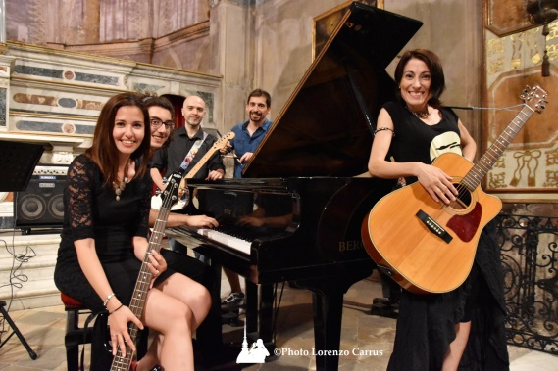
in occasione del 7° centenario della morte di Dante, e nel centenario della nascita dell'artista Elsa Veglio Turino (sculture esposte in S. Maria) il Concerto "IN PARADISO CON DANTE" dell'Ensemble Accademia di Erba, in presenza e online sulla piattaforma Agorà del Sapere / Zoom.
Uno studioso di letteratura ed un gruppo d'archi ci guideranno alla scoperta di intrecci, relazioni e riflessioni fra l'universo poetico e quello musicale, a cura di Marco Ferrari e Vincenzo Jacomuzzi. Musiche di Hildegard von Bingen, Luca Marenzio, Luzzasco Luzzaschi, Johann Sebastian Bach, Christoph Willibald Gluck, Giuseppe Verdi e Gabriel Fauré.
Info: tel. 011.9313073 – info@vitaepace.it – www.vitaepace.it

_________________________________________

Domenica 26 settembre 2021
Ore 10-12,30 e 15-18 – Chiesa di Sant’Agostino (ritrovo presso il parcheggio del Polo Sanitario, in via S. Agostino), Avigliana (TO)
AMICI DI AVIGLIANA
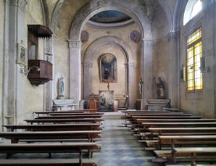
Visita guidata alla Chiesa di Sant’Agostino, del secolo XV ed il bosco del monte Piocchetto limitrofo. Tutto inizia con il Padre Agostino de Anna di Carignano che, essendosi recato ad Avigliana per fare il quaresimale nella chiesa di S. Giovanni Battista ufficiata dai Canonici regolari di S. Bernardo di Menton l’anno 1465, vi predica con tanta efficacia che il Comune e il Beato Amedeo IX di Savoia lo invitano ad erigervi un convento accanto alla Chiesa della Misericordia sul ciglio del monte Piocchetto, fuori Avigliana.
Info: tel. 333.3138398 – associazioneamicidiavigliana@gmail.com
_______________________________________________________________________________________

Lunedì 27 settembre 2021
Ore 18 – ritrovo in piazza Castello, davanti a Palazzo Reale
AM.A.A. - AMICI DELL’ARTE E DELL’ANTIQUARIATO
"Di nuovo in azione: Caccia al tesoro d'Arte in città", con Emily Monaci, volontaria in "formazione", che proporrà l'edizione "in presenza" della caccia al tesoro d'Arte.
Info: prenotarsi via whatsapp al n. 335.6784471 o info@amicidellarteedellantiquariato.it
www.amicidellarteedellantiquariato.it
_______________________________________________________________________________________

Martedì 28 settembre 2021
Ore 18 – Fondazione Educatorio della Provvidenza, Corso Trento 13; in presenza e online
Per il collegamento online: Piattaforma Zoom ID: 99669430915 – PW: 981707
AFOM – AMICI DELLA FONDAZIONE ORDINE MAURIZIANO
Conferenza dal titolo “Notre Dame des Fontaines (sottotitolo: La Cappella Sistina delle Alpi Marittime), a cura di Mario Busatto, socio AFOM.
Il santuario di Notre Dame des Fontaines è stato definito "La Cappella Sistina delle Alpi Marittime" in virtù degli splendidi affreschi tardo quattrocenteschi che coprono interamente le sue pareti e che illustrano episodi dei vangeli apocrifi, una coinvolgente Passione di Cristo che contiene, tra l'altro, la pubblica denuncia di un contemporaneo assassinio e un imponente Giudizio Universale pieno di messaggi simbolici.
Info: info@afom.it – www.afom.it

_______________________________________________________________________________________

Mercoledì 29 settembre 2021
Ore 17 – Via Accademia delle Scienze, 6 Torino in presenza e online
Per il collegamento online: Piattaforma Zoom ID: 95954924557 – PW: 065279
ACME – AMICI COLLABORATORI DEL MUSEO EGIZIO
Conferenza di Sandro Trucco dal titolo "Akhenaton, il faraone del sole".
Info: e-mail: acme.museo.egizio@gmail.com – tel. 348.7916390 – www.acme-museoegizio.it

_________________________________________

Mercoledì 29 settembre 2021
Ore 17,30 – Fondazione Educatorio della Provvidenza, Corso Trento 13
AMICO LIBRO
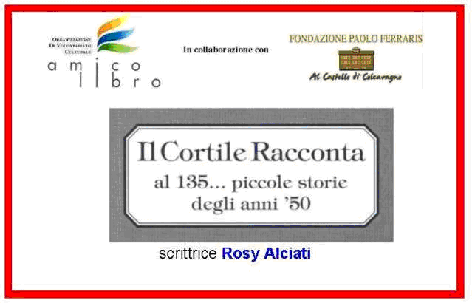
Presentazione del libro "Il cortile racconta", scritto da Rosy Alciati.
L’autrice racconta, in tono leggero, usanze e tradizioni piemontesi e torinesi con particolare riferimento agli anni 50 - 60 del '900. La scrittrice dialogherà con protagonisti immaginari tra realtà e fantasia e si congederà dai lettori con la speranza, come cita Bruno Gambarotta in un suo articolo, "sogno che un giorno tutti gli abitanti scendano ad invitarmi per stare insieme".
L'incontro si concluderà con l'ascolto di alcuni brani musicali degli anni 50-60.
Info: tel. 333.1609156 – e-mail: amicolibro06@libero.it – www.amicolibro.it
_______________________________________________________________________________________

Venerdì 1 ottobre 2021
Ore 18 – Fondazione Educatorio della Provvidenza, Corso Trento 13; in presenza e online
Per il collegamento online: Piattaforma Zoom ID: 95141874542 – PW: 103130
CTSP - CASA DEL TEATRO SACRO E POPOLARE presenta una lettura recitata dal titolo “Salviamo la casa comune” – Atto unico con testi e regia di Beppe Valperga.
Salvare il creato, la nostra casa comune, è un desiderio, una speranza, un impegno. Provate a pensare a questo mondo, com’è… come sarà.
Info: tel. 335.5653272
_______________________________________________________________________________________

Sabato 2 ottobre 2021
Ore 17 – Cappella dei Mercanti (via Garibaldi, 25 – Torino)
MUSICAVIVA
Al pianoforte Sandro Ivo Bartoli, artista italiano dalla straordinaria vicenda artistica che lo ha portato al prestigio internazionale.
Musica di Scarlatti, Busoni.
Info: tel. 339.2739888 – e-mail: musicaviva.to@gmail.com
www.associazionemusicaviva.it

_______________________________________________________________________________________

Domenica 3 ottobre 2021
Ore 12 – Castello di La Loggia (TO)
VIVANT
Risottata benefica dell’Opera San Giobbe per raccogliere fondi destinati a famiglie e a persone che si trovano in uno stato di grave difficoltà.
Info: prenotazione obbligatoria info@operasangiobbe.it

_________________________________________

Domenica 3 ottobre 2021
Ore 14,30-17,30 – Villa romana di Almese (TO)
Ar.c.A – ARTE, ARCHEOLOGIA E CULTURA AD ALMESE
Visita guidata alla Villa romana di ALMESE.
Info: arca.almese@gmail.com – www.arcalmese.it
_________________________________________

Domenica 3 ottobre 2021
Ore 15-18 – Villa romana di Caselette (TO)
Ar.c.A. – ARTE, ARCHEOLOGIA E CULTURA AD ALMESE
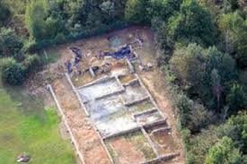
Visita guidata alla Villa romana di CASELETTE.
La villa di Caselette occupava un'area di circa m. 46x60. Si tratta di una villa con funzioni residenziali, costruita agli inizi dell'età imperiale e vissuta sino al collasso del sistema economico e politico romano (IV-V sec. d.C.).
Info: arca.almese@gmail.com – www.arcalmese.it

Nota per il collegamento on line alla piattaforma ZOOM
il collegamento potrà avvenire con le seguenti modalità:
- da PC: "www.zoom.us" - "join a meeting" ed inserire il codice ID + password oppure inserire il link “invito”;
- da telefono cellulare o tablet: scaricare la "App Zoom Meeting", aprire "App Zoom", andare su "Join" ed inserire il codice ID + password oppure inserire il link “invito”.

Per info: www.univoca.org
Facebook: www.facebook.it/univocatorino
Email info@univoca.org
Cell. 335.5489853 – 333.3670926

La Settimana della Cultura di UNI.VO.C.A. continua ad essere presente sui Social con l’inserimento di alcuni eventi su Youtube nel canale Univoca Torino. Saranno sempre punti di riferimento il sito internet www.univoca.org, la pagina Facebook /univocatorino.

